Муниципальный контракт №

г. Шлиссельбург « » октября 2026 г.
Муниципальное казенное учреждение «Управление городского хозяйства и обеспечения» (МКУ «УГХиО»), выступающее от имени Шлиссельбургского городского поселения Кировского муниципального района Ленинградской области, именуемое в дальнейшем «Заказчик», в лице начальника Черкасовой Марии Александровны, действующего на основании Устава, с одной стороны, и ______________, в лице _________ именуемое в дальнейшем «Поставщик», действующий на основании _________, с другой стороны, вместе именуемые Стороны в целях обеспечения муниципальных нужд в соответствии с пунктом 4 части 1 статьи 93 ФЗ РФ от 05.04.2013 № 44-ФЗ, ИКЗ 26 34706030276470601001 0005 000 0000 244 заключили настоящий Контракт о нижеследующем:

1. Предмет Контракта
1.1. Заказчик поручает, а Поставщик принимает на себя обязательства по поставке информационных табличек далее - «Товар», в количестве, ассортименте и в соответствии с показателями, параметрами и требованиями, установленными в Описании объекта закупки (Приложение № 1) и Спецификации (Приложение № 2) в сроки, предусмотренные настоящим Контрактом.
1.2. Заказчик обязуется принять Товар и оплатить его в порядке и на условиях, предусмотренных настоящим Контрактом.

2. Цена Контракта и порядок расчетов
2.1. Цена Контракта составляет ___________________
Цена Контракта является твердой и определяется на весь срок исполнения Контракта.
2.2. Цена Контракта является окончательной и включает в себя стоимость Товара, упаковки, а также все расходы, связанные с доставкой, разгрузкой, все налоги и другие обязательные платежи Поставщика, связанные с исполнением Контракта.
2.3. Оплата по настоящему Контракту осуществляется по безналичному расчету платежными поручениями путем перечисления Заказчиком денежных средств на расчетный счет Поставщика, указанный в настоящем Контракте. Днем оплаты считается день списания денежных средств с расчетного счета Заказчика.
В случае изменения расчетного счета Поставщик обязан в однодневный срок сообщить об этом Заказчику с указанием новых реквизитов расчетного счета. В противном случае все риски, связанные с перечислением Заказчиком денежных средств на указанный в настоящем Контракте счет Поставщика, несет Поставщик.
2.4. Платеж в размере, указанном в пункте 2.1 Контракта, перечисляется Заказчиком на счет Поставщика в течение 10 (десяти) рабочих дней со дня подписания Заказчиком товарной накладной на основании выставленного Поставщиком счета.
2.5. Источник финансирования: бюджет Шлиссельбургского городского поселения Кировского муниципального района Ленинградской области
2.6. Заказчик вправе отказаться от оплаты Товара ненадлежащего качества, а если Товар оплачен, потребовать возврата уплаченных сумм, а также требовать возмещения убытков.
2.7. В случае, если настоящий Контракт будет заключен с физическим лицом, за исключением индивидуального предпринимателя или иного занимающегося частной практикой лица, сумма, подлежащая уплате такому физическому лицу, уменьшается на размер налоговых платежей, связанных с оплатой Контракта.

3. Возможность изменения условий Контракта
3.1. Цена Контракта может быть снижена по соглашению Сторон без изменения предусмотренных Контрактом количества и качества Товара и иных условий исполнения Контракта.
3.2. Заказчик по согласованию с Поставщиком в ходе исполнения настоящего Контракта вправе изменить не более чем на 10 (десять) процентов объем всех предусмотренных Контрактом Товаров при изменении потребности в Товарах, на поставку которых заключен Контракт.
3.3. При увеличении в соответствии с пунктом 3.2 Контракта количества поставляемого Товара по соглашению Сторон допускается изменение цены Контракта пропорционально дополнительному количеству Товара исходя из установленной в Контракте цены единицы Товара, но не более чем на десять процентов цены Контракта. При уменьшении предусмотренного Контрактом количества Товара Стороны Контракта обязаны уменьшить цену Контракта исходя из цены единицы Товара.
Изменение цены Контракта и количества Товара осуществляется путем оформления в установленном порядке дополнительного соглашения к Контракту.

4. Сроки, условия, порядок поставки и приемки Товара
4.1. Поставка, разгрузка Товара производится за счет Поставщика по адресу Заказчика: 187320 Ленинградская область, г. Шлиссельбург, ул. Жука, д.5, в течение 14 (четырнадцати) календарных дней с момента заключения Контракта на основании заявок Заказчика ,включая сдачу-приемку Товара.
4.2. Поставщик может досрочно осуществить поставку Товаров при наличии согласия Заказчика.
4.3. При исполнении Контракта по согласованию Заказчика с Поставщиком путем оформления дополнительного Соглашения к Контракту допускается поставка Товара, качество, технические и функциональные характеристики (потребительские свойства) которых являются улучшенными по сравнению с качеством и соответствующими техническими и функциональными характеристиками, указанными в Контракте.
4.4. Поставщик одновременно с передачей Товара передает Заказчику принадлежности Товара, в т.ч. оригинальную упаковку, при этом упаковка не должна быть повреждена, а также относящиеся к Товару документы (технический паспорт, гарантийный талон, сертификат соответствия или декларацию о соответствии, инструкцию по эксплуатации и т.п.) на русском языке (либо представляет копии документов от производителя, подтверждающих технические характеристики Товара).
4.5. Количество поставленного Поставщиком Товара определяется товарными накладными в соответствии со Спецификацией (Приложение № 1).
4.6.При приемке Товара Поставщик передает Заказчику УПД (с указанием серийных номеров каждой единицы Товара(в количестве 2 (двух) экземпляров), счёт.
4.7. Приемка поставленного Товара осуществляется в течение 5 (пять) рабочих дней с даты доставки Товара и включает в себя следующие этапы:
- проверка комплектности и номенклатуры поставленного Товара;
- проверка полноты и правильности оформления комплекта товарно-транспортных документов;
- контроль наличия (отсутствия) внешних повреждений;
- проверка наличия документации в соответствии с условиями настоящего Контракта.
4.8. Для проверки предоставленных Поставщиком результатов, предусмотренных Контрактом, в части их соответствия условиям Контракта Заказчик обязан провести экспертизу. Экспертиза результатов, предусмотренных Контрактом, может проводиться Заказчиком своими силами или к ее проведению могут привлекаться эксперты, экспертные организации на основании соответствующих Контрактов. Заказчик в праве провести экспертизу самостоятельно, в таком случае подписанный документ о приемке представителем заказчика будет считаться, что экспертиза заказчиком проведена своими силами. Дополнительные документы не требуются.
4.9. По итогам приемки Товара при соответствии количества, ассортимента, комплектности и качества Товара требованиям Контракта, наличия предусмотренной п. 4.4 и п. 4.6 настоящего Контракта документации, отсутствии внешних повреждений Товара и упаковки, а также соответствии поставленного Товара условиям Контракта по результатам проведенной экспертизы Заказчик в срок, установленный п. 4.7. настоящего Контракта, направляет Поставщику подписанный экземпляр УПД и производит оплату в соответствии с разделом 2 Контракта.
4.10. В случае установления по итогам приемки и (или) экспертизы несоответствия Товара условиям Контракта, Заказчик может отказаться от Товара. В этом случае Заказчик в срок, установленный п. 4.7. настоящего Контракта, направляет мотивированный отказ от подписания УПД в письменной форме с указанием выявленных недостатков Товара и составляет претензию.
4.11. Поставщик должен будет заменить забракованный Товар, доукомплектовать, либо внести все необходимыеи зменения с целью приведения Товара в соответствие с условияминастоящего Контракта непозднее 5 (пяти) рабочих дней с даты получения претензии Заказчика без каких-либо дополнительных затрат со Стороны Заказчика.
4.12. В случае выявления несоответствия Товара условиям Контракта ПоставщиквозмещаетЗаказчикувсепонесенныеимрасходынапроведениеэкспертизы.
4.13. Обязательства Поставщика по поставке Товара будет исполнено только по получении Заказчиком всего Товара, соответствующего условиям Контракта, и документов, предусмотренных настоящим Контрактом.
4.14. Поставка Товара будет считаться осуществленной с момента подписания Заказчиком УПД.
4.15.Риск случайной порчи или гибели Товара возлагается на Поставщика до момента передачи Товара Заказчику по адресу поставки.
4.16. По вопросам, касающимся приемки Товара, неурегулированным настоящим Контрактом, применяются постановления Госарбитража при Совете Министров СССР от 15.06.1965 № П-6 и от 25.04.1966 № П-7.

5. Права и обязанности Сторон
5.1. Поставщик обязан:
5.1.1. Уведомить Заказчика о готовности к доставке Товара с указанием даты и времени поставки посредством факсимильной, электронной или иной связи не позднее чем за 1 (один) рабочий день до дня доставки.
5.1.2. Передать Товар Заказчику в соответствии с условияминастоящего Контракта, а также представить надлежащим образом оформленные документы, предусмотренные Контрактом.
Поставляемый Товар должен соответствовать показателям, параметрам и требованиям, установленными Техническим заданием (или Спецификацией )(Приложение № 1).
5.1.3. Поставить Товар Заказчику собственным транспортом или с привлечением транспорта третьих лиц за свой счет.
5.1.4. Своевременно предоставлять достоверную информацию о ходе исполнения своих обязательств, в том числе о сложностях, возникающих при исполнении Контракта.
5.1.5. Незамедлительно информировать Заказчика в случае невозможности исполнения обязательств по настоящему Контракту.
5.1.6.Поставить недостающее количество Товара, устранить недостатки, некомплектность Товара,заменить Товар ненадлежащего качества на Товар, соответствующий требованиям, установленным Контрактом в срок не более 5 (пяти) рабочихдней с даты получения претензии Заказчика без расходов со Стороны Заказчика.
5.2. Поставщик вправе:
5.2.1. Участвовать в приемке-передаче Товара в соответствии с требованиями настоящего Контракта.
5.2.2. Привлекать к исполнению Контракта третьих лиц (транспортные компании, экспедитора и др.). При этом Поставщик несет ответственность перед Заказчиком за неисполнение или ненадлежащее исполнение обязательств третьими лицами.
5.3.Заказчикобязан:
5.3.1. Провести экспертизу поставленного Товара, принять Товар, отвечающий условиям Контракта, в соответствии с разделом 4 настоящего Контракта, и при отсутствии претензий относительно количества, ассортимента, комплектности, качества, наличия предусмотренной Контрактом документации и соответствия Товара условиям Контракта подписать товарную накладную на Товар и передать один экземпляр Поставщику.
5.3.2. Оплатить поставку Товара в соответствии с условиями настоящего Контракта.
5.4. Заказчик вправе:
5.4.1. Привлекать экспертов, экспертные организации для участия в приемке Товара.
5.4.2. Уведомив Поставщика, отказаться от принятия Товара не соответствующего условиям Контракта или поставка которого просрочена.
5.4.3. Вслучае передачи некомплектного Товара Заказчик вправе потребовать от Поставщика доукомплектования Товара в течение 5(пяти) рабочих дней со дня заявления Заказчиком требований о доукомплектации.
5.4.4. Если Поставщик в указанный в п. 5.4.3 настоящего Контракта срок невыполния требования Заказчика о доукомплектовании Товара, Заказчик вправе потребовать замены некомплектного Товара на комплектный в течение 5 (пяти) рабочих дней со дня истечения срока доукомплектования.
6. Гарантии качества Товара
6.1. Поставщик гарантирует, что поставляемый Товар изготовлен в соответствии со стандартами, показателями и параметрами, утвержденными на данный вид Товара в соответствии с законодательством Российской Федерации, является новым и ранее не использованным, не будет иметь дефектов, связанных с конструкцией, материалами или функционированием при штатном их использовании, соответствует техническим требованиям и условиям, установленным в настоящем Контракте.
6.2. Товар при обычных условиях его использования, хранения, транспортировки и утилизации должен быть безопасен для жизни, здоровья потребителей, окружающей среды, а также не должен причинять вред имуществу потребителя.
6.3.Гарантия качества поставляемого товара распространяется на всё количество товара, поставленного в течение срока действия Контракта. Срок гарантии не может быть меньше срока гарантий, установленного для такого товара Изготовителем. В любом случае срок гарантий на поставленный и переданный по настоящему Контракту товар не может быть меньше 14 (четырнадцати) дней. Срок гарантии начинается с даты поставки товара, определяемого датой, указанной в кассовом чеке, выданном Заказчику на пункте заправки автотранспорта Поставщика.
6.4. Заказчик в течение 3(три) рабочих дней с момента обнаружения недостатков письменно уведомляет Поставщика обо всех претензиях, связанных с данным гарантийным обязательством.
6.5. После получения такого уведомления Поставщик в течение 5(пять) рабочих дней устраняет недостатки или проводит замену Товара ненадлежащего качества без расходов со Стороны Заказчика.
7. Требования к упаковке
7.1. Поставщик обеспечивает соблюдение требований ГОСТ, предъявляемых к упаковке Товара, сохранность, целостность упаковки, отсутствие повреждений. Товар должен быть упакован в упаковку, обеспечивающую полную сохранность Товара от повреждения, загрязнения или порчи при его транспортировке, погрузо-разгрузочных работах.
7.2. Товар должен отгружаться в стандартной упаковке с учетом необходимых маркировок, тара и упаковка входят в цену поставляемого Товара.

8. Момент перехода права собственности
8.1. Право собственности на поставленный Товар переходит от Поставщика к Заказчику в момент подписания Заказчиком товарной накладной о приемке Товара.
8.2. Когда Заказчик в соответствии с законом, иными правовыми актами или Контрактом отказывается от переданного Поставщиком Товара, он обязан обеспечить сохранность этого Товара (ответственное хранение) и незамедлительно уведомить Поставщика. Поставщик обязан вывезти Товар, принятый Зазчиком на ответственное хранение, и возместить необходимые расходы, понесенные Заказчиком в связи с принятием Товара на ответственно ехранение.

9. Ответственность Сторон по Контракту
9.1. В случае просрочки исполнения Заказчиком обязательств, предусмотренных Контрактом, а также в иных случаях неисполнения или ненадлежащего исполнения Заказчиком обязательств, предусмотренных Контрактом, Исполнитель вправе потребовать уплаты неустоек (штрафов, пеней).
9.2. Пеня начисляется за каждый день просрочки исполнения Заказчиком обязательства, предусмотренного Контрактом, начиная со дня, следующего после дня истечения установленного Контрактом срока исполнения обязательства. При этом размер пени устанавливается в размере одной трехсотой действующей на дату уплаты пеней ключевой ставки Центрального банка Российской Федерации от не уплаченной в срок суммы.
9.3. За ненадлежащее исполнение Заказчиком обязательств, предусмотренных Контрактом, за исключением просрочки исполнения обязательств, предусмотренных Контрактом , начисляются штрафы. За каждый факт неисполнения Заказчиком обязательств, предусмотренных Контрактом, за исключением просрочки исполнения обязательств, предусмотренных Контрактом, размер штрафа устанавливается в сумме 1000 рублей (если цена Контракта не превышает 3 млн. рублей (включительно).
9.4. Общая сумма начисленной неустойки (штрафов, пени) за ненадлежащее исполнение Заказчиком обязательств, предусмотренных Контрактом, не может превышать цену Контракта.
9.5. В случае просрочки исполнения Поставщиком обязательств,( в том числе гарантийного обязательства), предусмотренных Контрактом, а также в иных случаях неисполнения или ненадлежащего исполнения Поставщиком обязательств, предусмотренных Контрактом, Заказчик направляет Поставщику требование об уплате неустоек (штрафов, пеней).
9.6. Пеня начисляется за каждый день просрочки исполнения Поставщиком обязательства, предусмотренного Контрактом, и устанавливается в размере одной трехсотой действующей на дату уплаты пени ключевой ставки Центрального банка Российской Федерации от цены Контракта, уменьшенной на сумму, пропорциональную объёму обязательств, предусмотренных Контрактом и фактически исполненных Поставщиком ,за исключением случаев, если законодательством Российской Федерации установлен иной порядок начисления пени.
9.7. За ненадлежащее исполнение или неисполнение Поставщиком обязательств, предусмотренных Контрактом, за исключением просрочки исполнения Поставщиком обязательств(в том числе гарантийного обязательства), предусмотренных Контрактом , начисляются штрафы в соответствии с п.9.7.1, п. 9.7.2 настоящего Контракта, за исключением случаев, если законодательством Российской Федерации установлен иной порядок начисления штрафов:
9.7.1. За каждый факт неисполнения или ненадлежащего исполнения Поставщиком обязательств, предусмотренных Контрактом, за исключением просрочки исполнения обязательств (в том числе гарантийного обязательства), предусмотренных Контрактом, штраф устанавливается в размере 10 процентов цены Контракта (этапа) ( в случае, если цена Контракта (этапа) не превышает 3 млн. рублей).
9.7.2. За каждый факт неисполнения или ненадлежащего исполнения Поставщиком обязательства, предусмотренного Контрактом, которое не имеет стоимостного выражения, размер штрафа устанавливается (при наличии в Контракте таких обязательств) в сумме 1000 рублей (если цена Контракта не превышает 3 млн. рублей).
9.8. Общая сумма начисленной неустойки за неисполнение или ненадлежащее исполнение Поставщиком обязательств, предусмотренных Контрактом, не может превышать цену Контракта. 9.9. Заказчик при оплате поставленного по настоящему Контракту Товара вправе удержать сумму неустойки (штрафа, пени), начисленную на дату подписания Заказчиком товарной накладной, с суммы, предназначенной для оплаты поставленного Товара. Сумма неустойки (штрафа, пени) засчитывается в счет исполнения обязательств Заказчика по оплате Поставщику стоимости поставленного Товара. При этом исполнение обязательства Поставщика по перечислению неустойки (штрафа, пени) в доход бюджета в установленном порядке возлагается на Заказчика.
9.10 Выплата неустойки (штрафа, пени) и возмещение убытков не освобождает Стороны от исполнения обязательств по настоящему Контракту.
9.11. Сторона освобождается от уплаты неустойки (штрафа, пени), если докажет, что неисполнение или ненадлежащее исполнение обязательства, предусмотренного Контрактом, произошло вследствие непреодолимой силы или по вине другой Стороны.

10. Обстоятельства непреодолимой силы
10.1. Ни одна из Сторон не несёт ответственности перед другой Стороной за неисполнение или ненадлежащее исполнение обязательств по Контракту, обусловленные действием обстоятельств непреодолимой силы, то есть чрезвычайных и непредотвратимых при данных условиях обстоятельств, в том числе объявленной или фактической войной, гражданскими волнениями, эпидемиями, блокадами, эмбарго, пожарами, землетрясениями, наводнениями и другими природными стихийными бедствиями, а также изданием актов органами государственной власти, препятствующих исполнению обязательств или делающих такое исполнение невозможным, которые повлияли на исполнение Сторонами своих обязательств по Контракту, а также которые Стороны не были в состоянии предвидеть или предотвратить.
При этом инфляционные процессы в экономике к обстоятельствам непреодолимой силы по условиям Контракта не относятся.
10.2. Компетентное заключение, выданное уполномоченным органом, является достаточным подтверждением наличия и продолжительности действия обстоятельств непреодолимой силы.
10.3. Сторона, которая не исполняет свои обязательства вследствие действия обстоятельств непреодолимой силы, должна не позднее чем в 3 (три) рабочих дня известить другую Сторону о наступлении таких обстоятельств и их влиянии на исполнение обязательств по Контракту.
10.4. В случае наступления обстоятельств непреодолимой силы, срок исполнения обязательств по Контракту отодвигается соразмерно времени, в течение которого будут действовать такие обстоятельства и их последствия.
10.5. Если обстоятельства непреодолимой силы действуют более 30 (тридцати) календарных дней и не обнаруживают признаков прекращения, Контракт может быть расторгнут Заказчиком и Поставщиком по соглашению Сторон.
11. Подписание и вступление Контракта в силу

11.1. Контракт вступает в силу с даты подписания Контракта обеими Сторонами и действует до 31 декабря 2026 г., а в части не исполненных обязательств – до даты надлежащего исполнения Сторонами всех обязательств по настоящему Контракту.
12. Порядок урегулирования споров
12.1. Стороны принимают меры к тому, чтобы любые спорные вопросы, разногласия либо претензии, касающиеся исполнения Контракта, были урегулированы путём переговоров.
12.2. В случае возникновения претензий относительно исполнения одной Стороной своих обязательств по Контракту другая Сторона направляет претензию в письменной форме. В отношении всех претензий, направляемых по Контракту, Сторона, которой адресована данная претензия, должна дать письменный ответ по существу претензии в срок не позднее 5 (пяти) рабочих дней со дня получения такой претензии.
12.3. При невозможности урегулирования споров путём переговоров споры разрешаются в соответствии с действующим законодательством по месту нахождения Заказчика (в Арбитражном суде города Санкт-Петербурга и Ленинградской области).

13. Условия расторжения или изменения условий Контракта
13.1. Любые изменения и дополнения к Контракту, не противоречащие законодательству Российской Федерации, оформляются дополнительными соглашениями Сторон в письменной форме.
13.2. Расторжение Контракта допускается по соглашению Сторон, по решению суда, в случае одностороннего отказа Стороны от исполнения Контракта в соответствии с гражданским законодательством.
13.3. Стороны признают все условия Контракта существенными и при нарушении любого из условий одной Стороной другая вправе требовать расторжения Контракта.

14. Прочие условия Контракта
14.1. Контракт составлен на русском языке, подписан в двух экземплярах, по одному для каждой из Сторон, причём оба экземпляра имеют одинаковую юридическую силу.
14.2. Любое уведомление, которое одна Сторона направляет другой Стороне в соответствии с Контрактом, направляется в письменной форме почтой или факсимильной связью с последующим предоставлением оригинала. Уведомление вступает в силу в день получения его лицом, которому оно адресовано, но в любом случае не позднее 20 (двадцати) календарных дней с даты отправки, если иное не установлено законом или Контрактом.
14.3. Вопросы, не урегулированные настоящим Контрактом, регламентируются нормами действующего законодательства Российской Федерации.
14.4. Обо всех изменениях в почтовых, платежных и других реквизитах Стороны обязаны письменно извещать друг друга в однодневный срок с даты наступления соответствующих изменений. Все неблагоприятные последствия, связанные с несвоевременным предоставлением информации, указанной в настоящем пункте Контракта, несет Сторона, не уведомившая или уведомившая ненадлежащем образом другую Сторону о произошедших изменениях.

15. Антикоррупционная оговорка
15.1. При исполнении своих обязательств по Контракту Стороны, их аффилированные лица, работники или посредники не выплачивают, не предлагают выплатить и не разрешают выплату каких-либо денежных средств, иных ценностей, безвозмездное выполнение в их адрес (адрес их близких) работ (услуг), прямо или косвенно, любым лицам, для оказания влияния на действия или решения Сторон, их аффилированных лиц, работников или посредников с целью получить какие-либо неправомерные преимущества или с иной неправомерной целью.
15.2. При исполнении своих обязательств по Контракту Стороны, их аффилированные лица, работники или посредники не осуществляют действия, наказуемые в соответствии с главой 30 Уголовного кодекса Российской Федерации, а также действия, нарушающие требования международных актов о противодействии легализации (отмыванию) доходов, полученных преступным путем.
15.3. В случае появления у Стороны информации, что произошло или может произойти нарушение каких-либо положений настоящего раздела Контракта, соответствующая Сторона обязуется незамедлительно уведомить другую Сторону в письменной форме, по возможности также иными способами связи для ускорения принятия соответствующих мер.
В письменном уведомлении Сторона обязана сослаться на факты или предоставить материалы, подтверждающие или дающие основание предполагать, что произошло или может произойти нарушение каких-либо положений настоящего раздела Контракта контрагентом, его аффилированными лицами, работниками или посредниками.
О результатах рассмотрения уведомления Сторона должна сообщить Стороне, направившей уведомление, не позднее 10 (десяти) рабочих дней в письменной форме.

16. Приложения к Контракту
16.1. Нижеперечисленные документы образуют приложения к Контракту и являются его неотъемлемой частью:
Приложение № 1 – «Описание объекта закупки»
Приложение № 2 – «Спецификация»

17. Адреса и банковские реквизиты Сторон

От Заказчика | От Поставщика
Муниципальное казенное учреждение «Управление городского хозяйства и обеспечения»
(МКУ «УГХиО»)
187320 Ленинградская область, г. Шлиссельбург, ул. Жука, д.5
ИНН/КПП 4706030276/470601001
КФ Кировского района ЛО (МКУ «УГХиО»,
л/сч 02453D04480)
Расчетный счет № 03231643416251024501
ОКЦ № 1 Северо-Западного ГУ Банка России//УФК по Ленинградской области г. Санкт-Петербург,
БИК 044030098
Корреспондентский счет 40102810745370000098
ОКПО 65526167 ОГРН 110476000959 ОКАТО 41225503000 ОКТМО 41625102001 ОКОГУ 4210007 ОКФС 14 ОКОПФ 75404
E-mail: mku.ughio@yandex.ru
Т\Ф (813) -62-99-592

Начальник  МКУ «УГХиО»  __________________/М.А.Черкасова/  М.П. | ___________________/_____________________/

Приложение №1
к Контракту №
от « » октября 2026 г.
ОПИСАНИЕ ОБЪЕКТА ЗАКУПКИ:
На поставку информационных табличек
- табличка обозначения КОНТЕЙНЕРНОЙ ПЛОЩАДКИ ДЛЯ СБОРА ТКО И КГО – 12 шт.
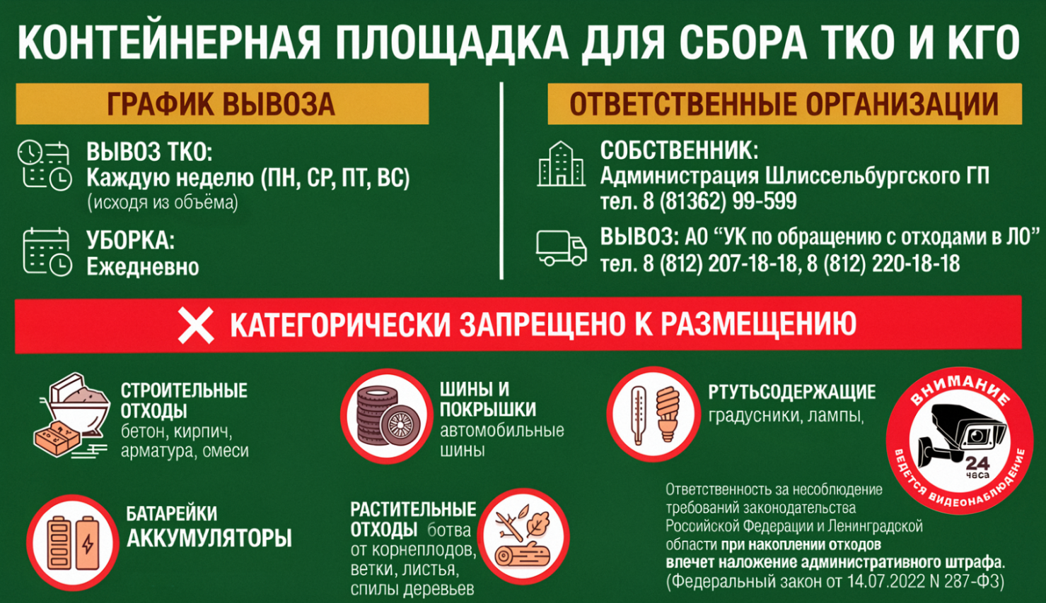

- табличка обозначения СВАЛКА ОТХОДОВ ЗАПРЕЩЕНА – 1 шт

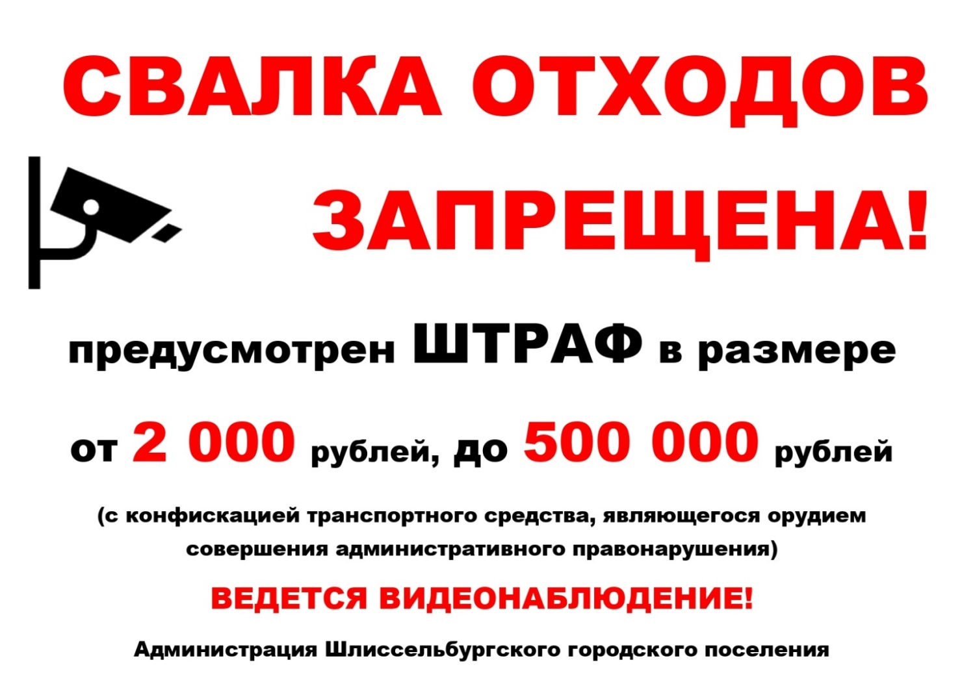

Начальник  МКУ «УГХиО»  __________________/М.А. Черкасова/  М.П. | ___________________/_____________________/

Приложение №2
к Контракту №
от « » октября 2026 г.

СПЕЦИФИКАЦИЯ
№ п/п | Товар | Кол-во | Ед. изм | Цена руб. | Сумма руб.
1 | Табличка обозначения КОНТЕЙНЕРНОЙ ПЛОЩАДКИ ДЛЯ СБОРА ТКО И КГО  Размер: 50х35 см, толщ. 0,3см  Материал: пластик ПВХ | 12 | шт
2 | Табличка обозначения  СВАЛКА ОТХОДОВ ЗАПРЕЩЕНА  Размер: 100х70см, белый фон, толщ. 0,3см  Материал: пластик ПВХ | 1 | шт
Итого: ___________________________________________________________
- Место поставки: Ленинградская область, г. Шлиссельбург, ул. Жука, д. 5
- Срок поставки: в течение 14 календарных дней с даты заключения муниципального контракта.

Итого:

ПОДПИСИ СТОРОН:

ЗАКАЗЧИК: ПОСТАВЩИК:
Начальник  МКУ «УГХиО»  __________________/М.А. Черкасова/  М.П. | ___________________/_____________________/

